Задания
для муниципального этапа
XVII всероссийской олимпиады школьников
в 2011/2012 учебном году
для учащихся 9-х классов
9 декабря 2012 г.

Задача 1. (10 баллов)
Функции спроса и предложения на рынке некоего товара являются линейными, при этом график функции предложения выходит из начала координат. Эксперты решили оценить способность правительства повлиять на рыночное равновесие. Как установили эксперты, в случае если правительство продаст на рынке 8 единиц товара из своих запасов, рыночная цена единицы товара упадет до 6 миллионов рублей. Если же правительство, наоборот, осуществит закупки товара на рынке на сумму, например, 288 миллионов рублей, то рыночная цена единицы товара увеличится до 18 миллионов рублей. Какой является равновесная цена товара на данном рынке при отсутствии вмешательства государства?

Задача 2. (15 баллов)

В странах «Альфа» и «Бета» производятся только два продукта: плееры и ресиверы. Из одного плеера и одного ресивера формируется комплект для домашнего кинотеатра. В странах плееры и ресиверы не продаются отдельно друг от друга. На графике показаны кривые производственных возможностей стран, представляющие собой прямые линии:
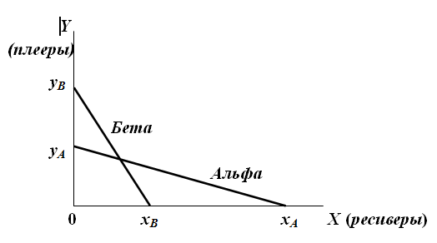
Известно, что x_{A} > y_{B} > x_{B} > y_{A}. В условиях закрытой экономики в стране «Альфа» можно произвести 28 комплектов, а в стране «Бета» – 30. Если в стране «Альфа» будут выпускать только плееры, а в стране «Бета» - только ресиверы, то вместе они смогут поставить на рынок 35 комплектов. Если в стране «Альфа» будут выпускать только ресиверы, а в стране «Бета» - только плееры, то вместе они произведут 90 комплектов.
Какое максимальное количество комплектов для домашнего кинотеатра может быть произведено в двух странах в условиях открытой экономики, если страны наилучшим образом распределят между собой производство плееров и ресиверов?

Задача 3. (8 баллов)
В 1990-е годы средняя урожайность подсолнечника в России составила 10 ц/га, а на Украине – 13,5 ц/га. В то же время урожайность сахарной свеклы в России составляла 170 ц/га, а на Украине – 230 ц/га.
А) (3 балла) Определите, по какой из сельскохозяйственных культур каждая страна имела абсолютные преимущества, а по какой относительные.
Б) ( 5 баллов) В 2000-е средняя урожайность свеклы поднялась в обеих странах до 240 ц/га, а урожайность подсолнечника на Украине упала до 11 ц/га, в то время как в России осталась на прежнем уровне. Если центнер сахарной свеклы стоит 1000 руб., то при каких ценах на подсолнечник Украина и Россия будут специализироваться на различных культурах? Какая страна на какой культуре будет специализироваться?

Задача 4. (12 баллов)
Спрос Ивана на мороженое описывается уравнением Qи = 12 – 0,2P, где Qи – число потребляемых порций в месяц, а P – цена порции в рублях. Спрос Петра описывается уравнением Qп = 15 – 0,3P, где Qп – число потребляемых порций в месяц. Определите, при каких ценах рыночный спрос на мороженое, состоящий из спроса Ивана и спроса Петра, будет эластичным, а при каких – нет.

Задача 5. (25 баллов)
Предположим, что 8 человек хотели бы арендовать квартиру в Москве. Известны максимальные цены каждого потребителя, выше которых они откажутся от аренды жилья:
Потребитель | А | Б | В | Г | Д | Е | Ж | З
Арендная плата, тыс. руб. | 40 | 25 | 30 | 35 | 10 | 18 | 15 | 5

А) (6 баллов) Изобразите кривую спроса.
Б) (9 баллов) Предположим, что предложение квартир фиксировано на уровне 5. Какой в этом случае может быть равновесная арендная плата квартиры? Если предложение упадет до 4 квартир, какие потребители будут арендовать и как при этом может измениться арендная плата? Проиллюстрируйте ситуацию графически.
В) (10 баллов) Предположим, на рынке появился монополист, который влияет на формирование арендной платы. Заполните таблицу, в которой определите максимальную арендную плату, какую может назначить монополист, и его общую выручку от сдачи разного количества квартир (от одной до восьми), предполагая, что он может сдавать квартиры по единой арендной плате. Какую арендную плату назначит монополист, если у него 5 квартир? Какие потребители будут арендовать квартиры?

